Desarrollo de un sitio web adaptativo que permita visualizar el sitio web en varias resoluciones usando HTML 5, CSS y Media Queries.

El alumno deberá crear la siguiente página web adaptativa:

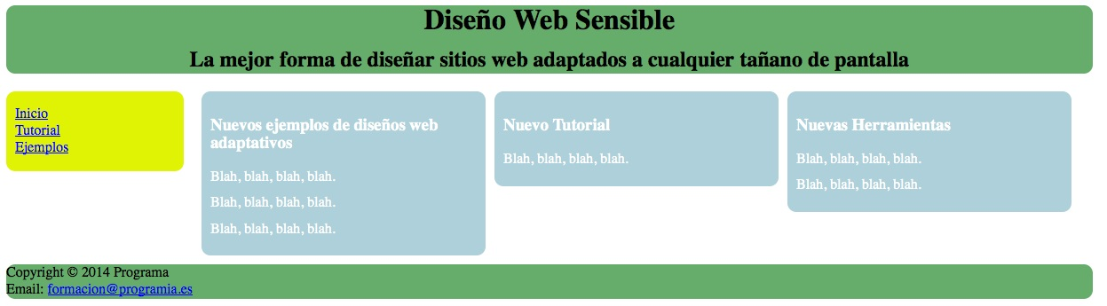

1265 pixels

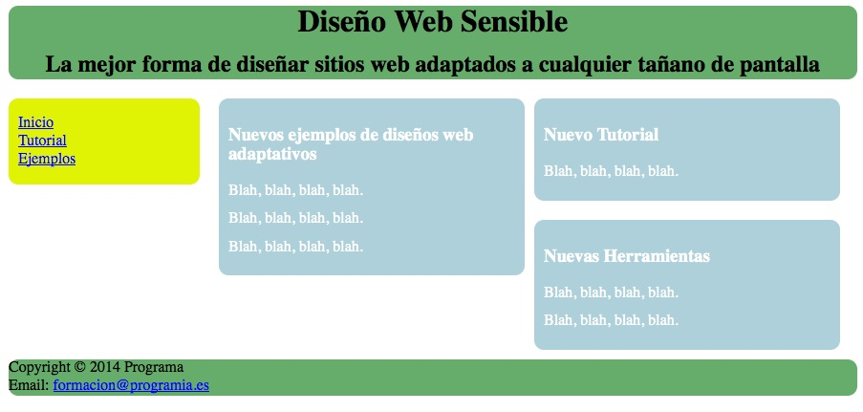

935 pixels

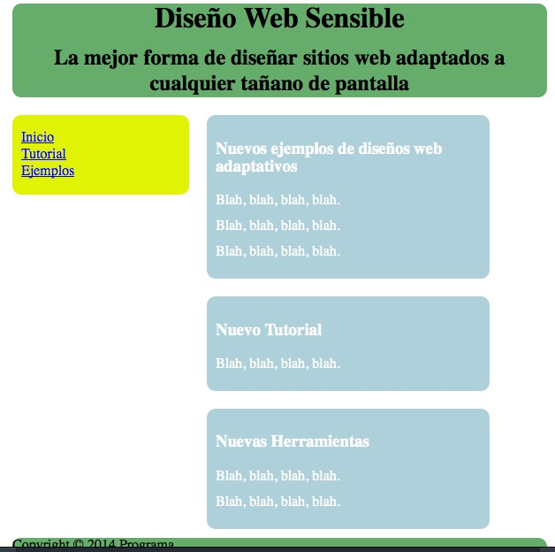

600 pixels

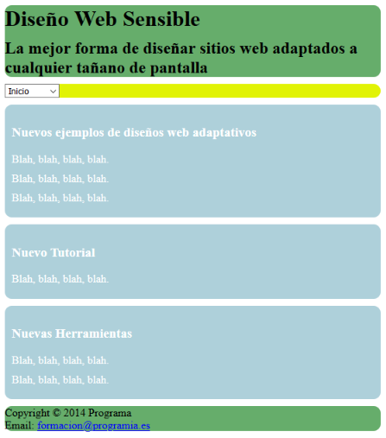

480 pixels

